VII открытый региональный конкурс «Инженерная компьютерная графика и применение ее в производстве»

Петрова Виктория Витальевна,2 курс ЧТСГХ
Леонтьев Артем Сергеевич,2 курс ЧТСГХ

3D модель проекта благоустройства 2 корпуса ЧТСГХ

БПОУ ЧР «ЧТСГХ» Министерства образования и молодежной политики Чувашской Республики.

Оглавление
Введение 3
Основная часть 5
Что такое 3D моделирование? Процесс создания 3D модели проекта благоустройства и озеленения 2 корпуса ЧТСГХ. 5
1 этап. Выезд на участок. 6
2 этап. Разработка проекта благоустройства. 7
3 этап. Разработка плана мощения участка. 9
4 этап. Подготовка планировочного чертежа. 10
5 этап. Дендропроектирование. 10
6 этап. Проектирование ландшафтного освещения. 12
7 этап. Выбор системы полива участка. 12
8 этап. Альтернативные источники электричества. 13
9 этап. Составление генерального плана. 14
10 этап. 3D-моделирование проекта. 14
SketchUp (Google SketchUp) 14
Заключение. 16
Список литературы: 17
Приложение. 18

Введение
Современные разработки в сфере высоких технологий уже дошли до того уровня, когда 3D моделирование и визуализация перестают быть просто абстрактной картинкой и могут шагнуть в нашу повседневность прямо с экрана. Созданную 3D-модель пистолета уже распечатали на 3D-принтере. И умудрились из неё выстрелить – вполне успешно. И это далеко не единственное чудо из этой области.
Это все еще раз подтверждает, что предлагаемая нашими специалистами по архитектурному проектированию, а также ландшафтному и интерьерному дизайну услуга визуализации проектов, уже перестаёт быть диковинкой и становится просто необходимым рабочим инструментом.
Поэтому использование 3D моделей в проектировании не только возможно, но и необходимо.
Проблема нашей работы: Проблема нашей работы заключается в том, что для создания 3D моделей помимо навыков нужно знать исходные высоты, длины, площади и другие данные.
Актуальность темы: Электронное трехмерное моделирование в современном дизайн-проектировании является основным средством реализации художественного замысла формы объекта, от эскизов художественного образа до инженерных чертежей.
Помимо того, что трехмерное моделирование выступает в роли связующего между задумкой автора и реальной моделью. Оно обеспечивает наглядность задумки проектировщика, но не просто наглядность, а наглядность с соблюдение масштабов и размеров.
Поэтому нельзя представить ни один проект без его 3D модели, будь то маленькая деталь или целое здание.
Цель работы: Создать уникальную 3D модель ЧТСГХ.
В процессе данной работы мы поставили перед собой следующие задачи:
- Привлечь внимание к 3D моделированию как наглядному примеру в проектирование ;
- разработать 3D модель 2 корпуса ЧТСГХ.
- развивать творческий интерес к практической деятельности в области 3D моделирования;
- привить эстетичность в 3D моделирование.
Предметом изучения являются возможность создания 3D модели проекта благоустройства и озеленения территории бюджетного образовательного учреждения «ЧТСГХ».
Методы исследования:
- Изучение научной литературы;
- Поиск информации в сети Internet;
- Просмотр фильмов, презентаций.
- Обучение на курсах 3D моделированию.
Научная новизна данного исследования заключается в том, что в своем проекте мы предлагаем решение вопроса: «как обеспечить наглядность при проектирование какого-либо проекта».

Основная часть

Что такое 3D моделирование? Процесс создания 3D модели проекта благоустройства и озеленения 2 корпуса ЧТСГХ.

3D моделирование - это процесс создания виртуальных объемных моделей любых объектов, позволяющий максимально точно представить форму, размер, текстуру объекта, оценить внешний вид и эргономику изделия.
3D моделирование — отличный инструмент для строительных организаций, студий дизайна интерьера, ювелирных мастерских, промышленных предприятий, готовящих к производству новые изделия. Объекты, выполненные с помощью 3D, позволят увидеть то, чего еще нет.
Для облегчения процесса создания 3D модели проекта благоустройства и озеленения 2 корпуса ЧТСГХ мы разработали следующие этапы:
- Выезд на участок;
- Разработка проекта благоустройства;
- Разработка плана мощения участка;
- Подготовка планировочного чертежа;
- Дендропроектирование;
- Проектирование ландшафтного освещения;
- Выбор системы полива участка;
- Альтернативные источники электричества;
- Составление генерального плана;
- 3D-моделирование проекта.

Создания 3D модели проекта благоустройства и озеленения

1 этап. Выезд на участок.
Первый этап планирования любой территории начинается с осмотра местности. Важно учитывать место, где будет разбит участок. Особенности рельефа, климатические особенности местности, расположение участка относительно сторон света. Осмотр прилегающей, соседней территории также важен, потому что нужно учитывать не только их стилистику, но также затенение другого участка, растительность прилегающей территории или наличие водоёмов.
Почвы в значительной степени загрязненные, навозные, естественные с остатками строительного мусора.
Характер рельефа – равнинный. Имеется небольшой уклон в западной части.
Техникум находится в зоне с умеренно континентальным климатом и входит в лесостепную и лесную природные зоны.
Средняя многолетняя температура воздуха на его территории январе составляет -12°С, в июле +20°С. Среднегодовой объем выпадения осадков - 500 мм.
Вся территория техникума засажена зелеными насаждениями. Вдоль границ высажены полосы деревьев и кустарников шириной 2 - 4 м. Возраст деревьев на территории техникума от 5 до 30 лет. На участке встречаются различные растения: культурные, дикорастущие, деревья, кустарники. На территории прорастает 47 деревьев.
В ближайшем окружении техникума находятся баня (50м. от границ техникума), химчистка (30м), жилые дома (20м.), военкомат (40м.), автострада (25м.).
(Приложение 1)

Для создания плана местности использовалась программа AutoCAD.
AutoCAD — двух- и трёхмерная система автоматизированного проектирования и черчения, разработанная компанией Autodesk. Первая версия системы была выпущена в 1982 году. AutoCAD используется в целом ряде отраслей, в том числе среди архитекторов, менеджеров проектов и инженеров, других профессий, в 750 учебных центрах по всей Европе и Америке, созданных по всему миру с 1994 года. Auto CAD очень удобная программа для создания различных планов местности или генпланов. Помимо простоты и удобства AutoCAD имеет прекрасную вертикальную интеграцию. Компания Autodesk также разработала несколько вертикальных программ (Architecture, Civil 3D, Electrical, ecscad, Map 3D, Mechanical, MEP, Structural Detailing, Utility Design, AutoCAD P & ID и Plant 3D). Например, АвтоКАД Architecture (ранее Architectural Desktop) позволяет дизайнерам-архитекторам рисовать 3D-объекты, такие как стены, двери и окна, с более интеллектуальными данными, связанные между собой, а не простые объекты, такие как линии и круги. Данные могут быть запрограммированы для обозначения конкретных архитектурных продуктов, продаваемых в строительной отрасли, или извлечены в файл данных для ценообразования, оценки материалов, и других ценностей, связанных с объектами, представленными. Дополнительные инструменты могут создавать стандартные 2D-чертежи, такие как фасады и секции, из 3D-архитектурной модели. Навыки проектирования в AutoCAD мы приобрели на курсах оператора ЭВМ проводимые в нашем техникуме.

2 этап. Разработка проекта благоустройства.
На этом этапе, как правило, формируется окончательное решение в выборе стилистики. Уже можно делать некоторые выводы относительно преимуществ данного участка и его недостатков. Очень важно выделить основные цели и задачи при работе над этим участком. Должна появиться главная ось, от которой можно двигаться далее.
Для облегчения работы мы разделили территорию на зоны:
- Спортивная зона (футбольное, баскетбольное и волейбольное поле);
- Партерная зона (создается непосредственно перед входом в техникум);
- Зеленая зона отдыха;
- Учебно-практическая зона;
- Парковочная зона.
Функциональные зоны отделяют друг от друга такими элементами ландшафтного дизайна участка, как: живая изгородь, мощение дорожек, цветники, аллеи. По периметру высаживают деревья или кустарники в виде живой изгороди, что помогает в защите от внешнего шума и пыли, создавая на территории техникума особый микроклимат.

Спортивная зона.
Учебное заведение – это второй дом для ученика, а спортивная площадка – его часть. Современные учебные заведения обеспечить своим воспитанникам всестороннее развитие способностей и сил, подготовить их к очень непростой современной жизни: ликвидировать дефицит двигательной активности, решить образовательные задачи в области физического воспитания, обеспечить подготовку в физическом и психологическом плане к службе в рядах защитников отечества. Реализация этих задач возможна только тогда, когда техникум сумеет сделать их предметом заботы самих учащихся, разбудить их активность, самостоятельность и инициативу.
Для этого необходимо иметь место, где ученик мог бы себя проявить, совершенствовать в физическом развитии. Таким местом может являться комплексная спортивная площадка.
На территории техникума мы размещает две спортивные площадки (баскетбольное и футбольное поле).
Каждое футбольное поле-это в первую очередь хороший газон. В учебных заведениях требуются натуральные поля, так как у некоторых детей может быть аллергия и им противопоказано заниматься на искусственном газоне. Футбольные газоны чаще всего засевают смесью многолетних злаков, таких, как овсяница, райграс, мятлик, житняк. Изучив книги по подготовки газона для футбольных полей мы разработали оптимальный газон ,состоящий из: 60% мятлик луговой, 35% овсяница красная, 5% райграс пастбищный многолетний. Так же в целях безопасности и удобства вокруг поля мы установили специальную изгородь, высотой 3 метра.
Сейчас баскетбольная площадка имеет асфальтное покрытие, что не безопасно для студентов играющих на ней, поэтому асфальтное покрытие требуется заменить на специализированное. Существует 2 варианта специализированого покрытия: традиционное покрытие из резиновой крошки и покрытие из каучуковой крошки Гумибо(усиленное).Для нас подойдет 2 вариант так оно будет часто использоваться на уроках физкультуры. А так же следует баскетбольную площадку оградить сеткой как и футбольное поле.
(Приложение 2)
  - Партерная зона.
Партерная зона располагается прямо перед техникумом. Это своего рода визитная карточка участка, поэтому ее назначение - производить впечатление и восхищать.
Именно здесь стоит разбить особенно красивые цветники, партерный газон или композицию из кустарников.
  - Зеленая зона отдыха.
В зеленой зоне мы хотели бы расположить парк, в котором студенты будут отдыхать во время перерыва между парами. Здесь мы хотим поместить лавочки, клумбы и фонтан.
Зелёные комплекс является надёжным естественным очистителем воздуха. Листья растений задерживают пыль, газы и, таким образом, способствуют очищению приземного слоя воздуха.
Помимо функции релаксации зеленая зона предает окружающей техникуму территории эстетичность и живописность.
(Приложение 3)
  - Учебно-практическая зона.
В учебно-практической зоне мы хотим представить вашему вниманию «Умный дом».
«Умный дом» — это жилой дом с высокотехнологической системой, позволяющей объединить все коммуникации в одну и поставить её под управление искусственного интеллекта, программируемого и настраиваемого под все потребности и пожелания хозяина.
Отопление, освещение, водопровод, сигнализация в здании — всё это можно подчинено централизованному контролю с помощью установки системы «Умный дом». Систему «умный дом», можно использовать не только в квартирах, но и в учебных заведениях.
Использование системы "умный дом" позволит сэкономить техникуму немалую сумму, которая, в свою очередь, может быть направлена на улучшения возможностей обучения в техникуме.
Так же "умный дом" хорошо впишется в научно-исследовательскую зону в виде научных лабораторий и кабинетов для практических занятий. С подрастающим поколением нужно учиться разговаривать на ее языке, система «умный дом» один из таких примеров, который заинтересуют современную молодежь.
(Приложение 4)

Парковочная зона.
Для удобства людей находящихся на территории техникума мы создали парковочную зону. Она предотвратит дорожные заторы при въезде в техникум и обеспечит безопасное передвижение учащихся.
(Приложение 5)

3 этап. Разработка плана мощения участка.
Немаловажным в ландшафтном дизайне участка являются садовые дорожки — это не только эстетика вашего участка, но и удобство передвижения по нему. Именно дорожки и вымощенные площадки определяют структуру сада и создают композицию в нем.
Дорожки, площадки, аллеи обычно подразделяются на классы в зависимости от их функций, а также классифицируются по типам покрытий.
Выделяют в основном 4 класса садово-парковых дорожек:
1 класс – главные дорожки, аллеи, по которым распределяются основные потоки посетителей объекта; они обычно предусматриваются, как основные маршруты движения по объекту, и воспринимают большие нагрузки от посетителей;
2 класс – второстепенные дорожки, аллеи, предназначенные для соединения различных узлов объекта и более равномерного распределения посетителей, подведения их к главным маршрутам движения, площадка отдыха;
3 класс – дополнительные дороги, дорожки, тропы, которые служат для соединения второстепенных планировочных элементов объекта, играют роль переходов, подходов к сооружениям, к цветникам;
4 класс – велосипедные и прогулочные дороги, предусматриваемые обычно в обособленных полосах тротуаров улиц, главных аллей и дорог на бульварах.
Необходимость оформления садовых троп рано или поздно понимается при благоустройстве каждого участка, приняв окончательное решение, начинают подыскивать наиболее подходящие варианты. Идея залить дорожку бетоном кажется слишком сложно осуществимой, гравием — слишком простой. Поэтому наши дорожки будут вымощены брусчаткой.
По материалам ,используемые для брусчатки, она подразделяется на каменную, клинкерную и бетонную брусчатку. В нашем случае подойдет клинкерная брусчатка, так как она не только эстетична, но и хорошо переносит погодные условия и механические воздействия.

4 этап. Подготовка планировочного чертежа.
На основании сделанных замеров, проведенных в начале проектирования, и разработанной концепции мы построили разбивочный чертеж для планировки. Отображающий только постройки.
(Приложение 6)

5 этап. Дендропроектирование.
Дендропроектирование– это искусство. Это уникальное сочетание архитектуры, строительства и живописи. В отличие от обычного садоводства и огородничества, целью ландшафтного дизайна выступает создание на участке единой дисциплины и гармонии, необычайной красоты, а также сглаживание конфликтных нот между природой и урбанизацией.
На данном этапе определяется местоположение деревьев и кустарников, при этом составляется дендрологический план и ассортиментная ведомость, а так же разбивочно-посадочный чертеж.
Клумбы.
Каждый мечтал бы, чтобы его сад благоухал и радовал прекрасным видом как можно более долгий срок. Схема клумбы из многолетников непрерывного цветения позволит претворить эту идею в жизнь и на протяжении всего года наслаждаться красотой и запахом посаженных растений.
Весна.
Весной облик цвеника определяют первоцветы и луковичные.
Мы выбрали такие растения как: маргаритки (многолетние), медуница (многолетние), нарциссы, хионодоксы, барвинок (многолетние), бруннера (многолетние), купена, ландыши (двулетние).
Лето.
Летом можно растеряться от изобилия ассортимента летнецветущих растений.
Астильба (многолетние), гортензия, дербенник (многолетний), бархатцы, аквилегия (водосбор) (многолетние).
Осень.
Осенью мы наслаждаемся последними яркими красками лета, и распускаются такие растения: гейхера, анемоны.
Зима
Зимой украшением цветника станут хвойные вечнозеленые культуры и садовые скульптуры: можжевельник (низкорослый), ель голубая «Misty Blue»
(Приложение 7)
Альпийские горки.
Камни в оформлении ландшафта используются очень разнообразно, а цветники, в которых сочетаются сдержанность и камня и трогательная хрупкость растений, неизменно притягательны.
План создания альпийской горки:
- Выбор места для альпийской горки;
- Схема альпийской горки;
- Подготовка площадки;
- Укладка камней;
- Выбор растений для альпийской горки;
- Посадка растений на альпийской горке.
(Приложение 8)
Так же территорию вокруг техникума, как и футбольное поле, требуется, усеет газоном, но газон как на футбольном поле не подойдет. В первую очередь стоить отметить, что для партерной зоны требуется особый газон, состоящий из семян мятлика лугового и овсяницы красной (чаще всего в соотношении 8:2). Но не стоит оставлять без внимания остальной участок и его следует тоже засеять газоном в соотношение :четыре части мятлика лугового, две части овсяницы красной, три части овсяницы красной измененной и одна часть полевицы тонкой. На данный момент выведены несколько новых сортов райграса многолетнего, которые отличаются меньшей высотой растения и более узкими листьями. Поэтому, чтобы получить обыкновенный газон высшего качества, следует убедиться, что в смесь вошли семена именно узколистных и низкорослых сортов райграса.
Для создания эстетичного ландшафта нам пришлось срубить несколько деревьев, но чтобы компенсировать потери мы посадили новые деревья, так как они необходимы для фильтрации воздуха на территории техникума, а так же они защищают от ультрафиолетовых лучей солнца.

6 этап. Проектирование ландшафтного освещения.
Так как студенты нашего техникума обучаются в 2 смены, то есть учебное заведение нуждается в уличном освещении. Система освещения участка несет не только практическую функцию, обеспечивая безопасное передвижение по участку в темное время суток, но и декоративную, подсвечивая элементы ландшафтного дизайна и делая акцент на них. Выбор осветительных приборов зависит от их внешнего вида, технических характеристик и экономичности.
Так же по мимо фонарных столбов и фонарей соответственно, на территории техникума мы установили ландшафтные фонари на солнечной батареи, для большей безопасности передвижение в темное время суток.
(Приложение 9)

7 этап. Выбор системы полива участка.
Поливочная система-это наиболее важная часть в вопросе ухода за зелеными насаждениями. Поэтому тщательно проработанная поливочная система облегчит уход за клумбами, газоном и деревьями. Но выбор системы полива зависит не только от вашего желания, но и от возможностей благоустраиваемого участка (наличие водопровода). Исходя из место прохождения водопровода, в зоне отдыха можно расположить автоматическую система полива ,но чтобы расположить автоматическую систему полива вокруг техникума ,требуется предварительно проложить дренажную систему..
(Приложение 10)

8 этап. Альтернативные источники электричества.
В ходе данной работы нас заинтересовал вопрос: «Как сэкономить энергию?». Для поддержания поливочной системы и освещения требуется много энергии, а энергия с каждым днем становится дороже. И в этом нам помогут альтернативные источники питания, такие как ветряки и солнечные электростанции.
Сегодня человечество использует ветер, прежде всего для получения электроэнергии. К счастью, климатические условия и местоположение техникума позволяет нам использовать такой способ добычи энергии как ветряные мельницы. Помимо выработки электричества ветряные электростанции могут увлажнять воздух в засушливую пору, а значит, на территории нашего техникума будут всегда комфортные условия для нахождения студентов и преподавателей.
Так же хотелось бы отметить, что в наше время практически каждый может собрать и получить в распоряжение свой независимый источник электроэнергии на солнечных батареях (в научной литературе они называются фотоэлектрическими панелями). Так почему бы не использовать их в нашем техникуме, тем более количество солнечных дней позволяет нам использовать такие батареи. Крыша нашего техникума прекрасно подойдет для их размещения.
Солнечные батареи на крыше дома могут снизить затраты на электроэнергию почти в десять раз: 29 копеек вместо привычных 2,56 рублей за киловатт в час.
Не один альтернативный источник энергии (ветроустановка или солнечная электростанция) не будет эффективным без ИБП (Источник бесперебойного питания). Его задача сохранять и преобразовывать энергию с аккумуляторов в 220 (380В).
Мы предлагаем ИБП на базе российских инверторов МАП Энергия и внешних аккумуляторах (гелиевые, AGM, панцарныеб литий-фосфатные) большой ёмкости от 200 ампер и более. Инвертора МАП не уступают своим европейским аналогам. За последние 10 лет работы данные инвертора показали себя как надежное и качественное оборудование. Инвертор МАП имеют множество полезных и необходимых функций (на уровне лучших мировых брендов) для высокоэффективной работы в системах автономного электроснабжения или в ИБП, но при это цена в 3-5 раз ниже европейских аналогов. Производство и сервисный центр находится в России. Гарантийное обслуживание от производителя - 2 года.
(Приложение 11)

9 этап. Составление генерального плана.
На данном этапе благоустройства создается главный план участка, отражающий все элементы территории: постройки и сооружения, насаждения растений, водоемы, дорожки и т.д. Генеральный план участка – это конечный вариант планировки учебного пространства, который является неотъемлемой частью любого проекта благоустройства.
(Приложение 12)

10 этап. 3D-моделирование проекта.
Для того чтобы до конца понять нашу идею мы создали 3D модель. Это можно достичь путем трехмерного моделирования. Именно на этом этапе проектирования вы сможете впервые увидеть внешний вид будущего участка.
(Приложение 13)

Мы использовали программу SketchUp.
SketchUp (Google SketchUp) - программа для быстрого создания и редактирования трехмерной графики, разрабатываемая компанией @Last Software с 1999 г. и поглощенной в 2006 г. Основной идеей SketchUp является простота интерфейса, что позволяет освоить работу с программой даже непрофессиональному пользователю. Программа реализует концепцию прямого моделирования геометрии, в рамках которой пользователь сначала стоит плоский контур из имеющихся примитивов, затем вытягивает его с целью создания или вычитания объема, после чего придает модели нужную форму посредством перетаскивания ее элементов (вершин, ребер и граней) с помощью указателя мыши.
SketchUp поддерживает экспорт и импорт различных форматов трехмерной и растровой графики. В программе имеются библиотеки компонентов, которые можно пополнять своими элементами, и библиотека материалов. Поставляется в двух вариантах - бесплатном SketchUp и коммерческом SketchUp Pro ($495). Бесплатная версия входит также в комплект пакета геоинформационной системы Google Earth.
Одно из преимуществ SketchUp в том ,что можно поставить моделируемый объект на Google Earth.Так же проекты созданные в SketchUp можно использовать в ArchiCAD ,так как там есть модуль, который позволяет принести данные из формата SketchUp (*.skp).
Так же нам бы хотелось немного показать как работать в этой программе и для этого мы сделали несколько скриншотов.
(Приложение 14)

Заключение.
В заключение нашей проектной работы мы бы хотели еще раз подчеркнуть, что 3D моделирование – это творческий и увлекательный процесс. Он включает много элементов от сбора данных о моделируемом объекте вплоть до его окончательной трехмерной версии. Так же в нашей работе мы показали насколько наглядными бывают 3D модели на примере проекта благоустройства и озеленения территории 2 корпуса ЧТСГХ.
Данная работа может успешно использоваться в учебном процессе в качестве наглядного примера по 3D моделированию.

Список литературы:
- http://www.landshaft4u.ru/design/landshaftnoe-proektirovanie.html
- http://www.landshaft4u.ru/articles/blagoustrojstvo-shkolnoj-territorii.html
- http://www.bestreferat.ru/referat-104865.html
- http://ypakservice.ru/referaty_po_gosudarstvu_i_pravu/diplomnaya_rabota_blagoustrojstvo_i.php
- http://www.dom-electro.ru/%D1%87%D1%82%D0%BE-%D1%82%D0%B0%D0%BA%D0%BE%D0%B5-%D1%83%D0%BC%D0%BD%D1%8B%D0%B9-%D0%B4%D0%BE%D0%BC/
- http://electrik.info/main/fakty/661-vetryanaya-elektrostanciya-doma-blago-ili-blazh.html
- http://electrik.info/main/news/401-kak-ustroeny-i-rabotayut-solnechnye-batarei.html
- http://www.domechti.ru/sadovye-fonari/9374
- http://sadogolik.ru/post/182
- https://ru.wikipedia.org/wiki/%D0%A2%D0%B5%D0%BD%D0%B5%D0%B2%D1%8B%D0%BD%D0%BE%D1%81%D0%BB%D0%B8%D0%B2%D1%8B%D0%B5_%D1%81%D0%B0%D0%B4%D0%BE%D0%B2%D1%8B%D0%B5_%D0%B4%D0%B5%D0%BA%D0%BE%D1%80%D0%B0%D1%82%D0%B8%D0%B2%D0%BD%D1%8B%D0%B5_%D1%80%D0%B0%D1%81%D1%82%D0%B5%D0%BD%D0%B8%D1%8F
- http://diz-cafe.com/ozelenenie/chto-posadit-na-klumbe-v-teni.html
- http://www.kicha.ru/slovar/033.htm
- http://www.myhome.ru/journal/knowledge/436

Приложение.
Приложение 1. Схема земельного участка.

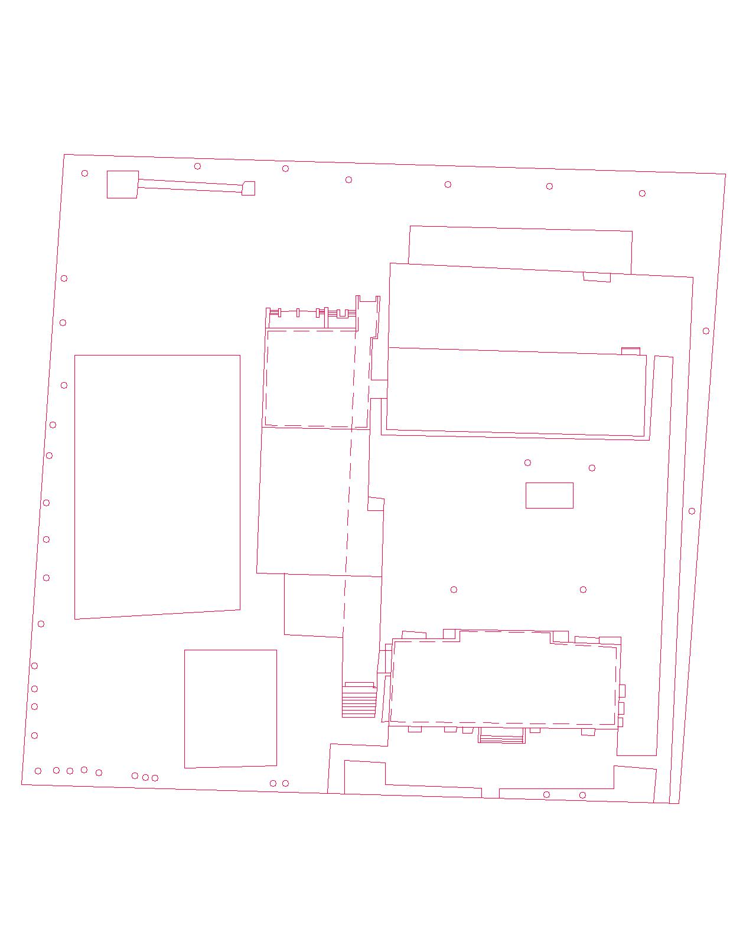

Приложение 2. Спортивная зона.

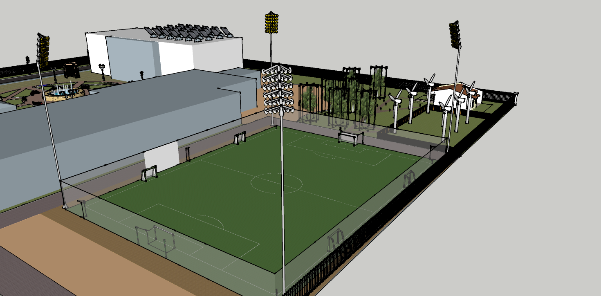
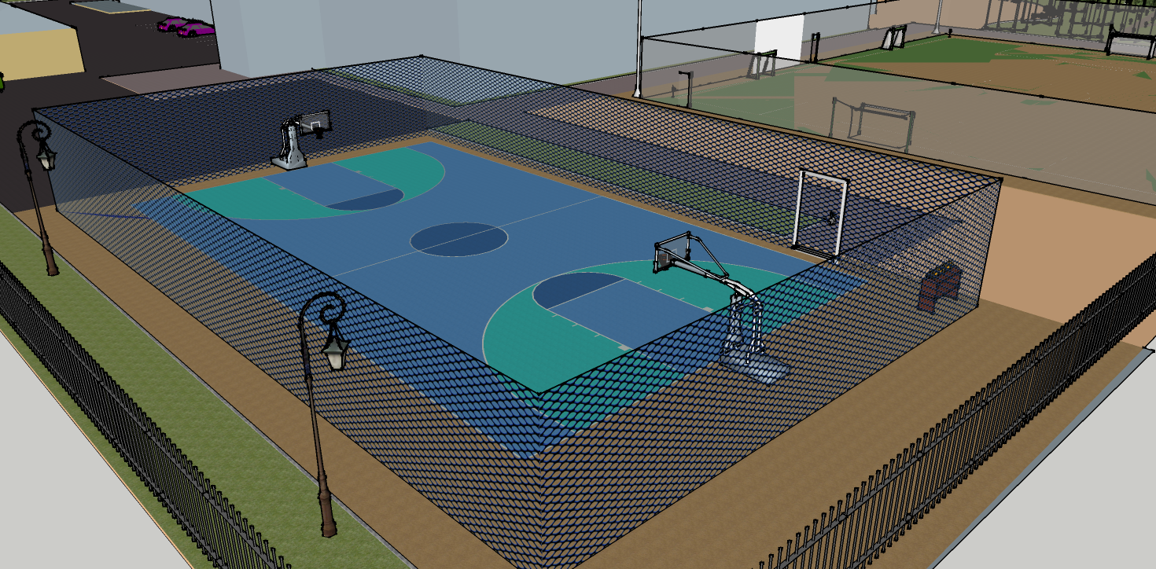

Приложение 3. Зеленая зона отдыха.
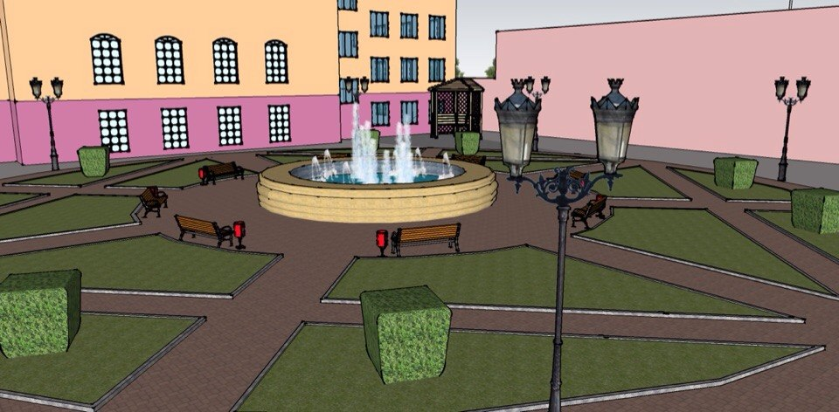

Приложение 4. Умный дом.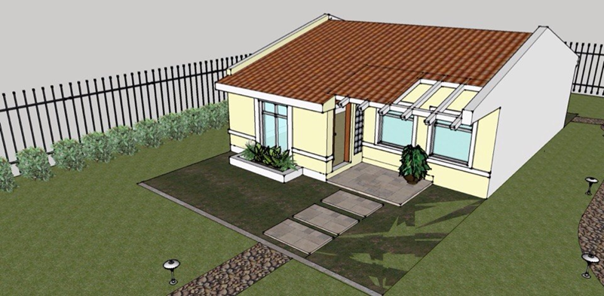

Приложение 5. Парковочная зона.
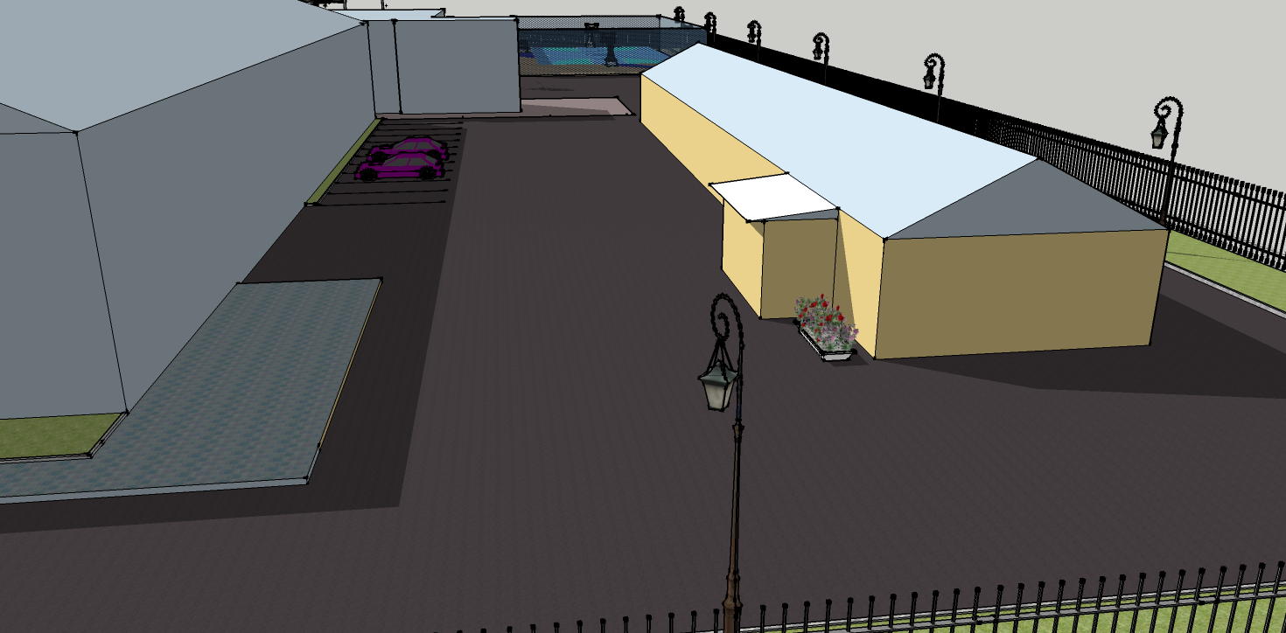
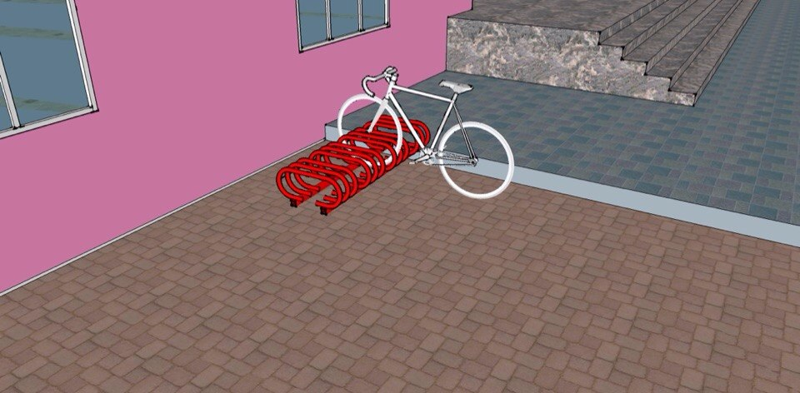
Приложение 6. Планировочный чертеж.
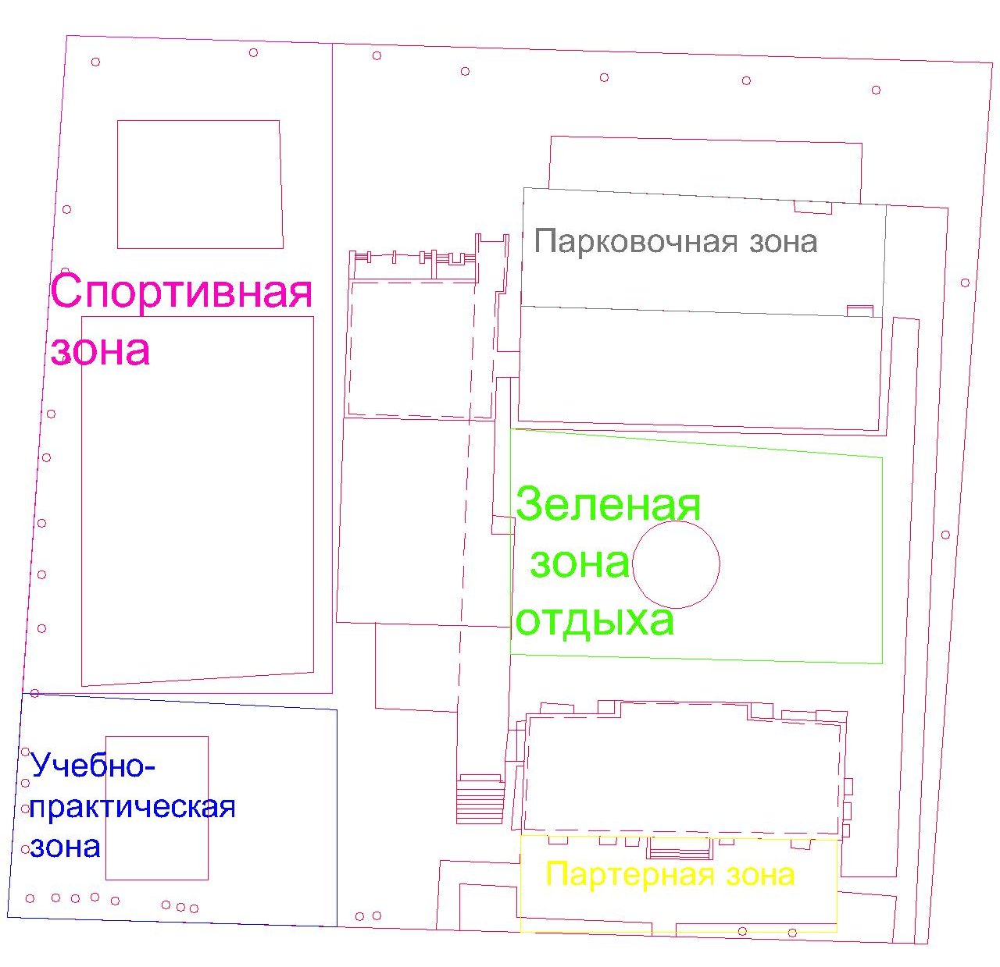

Приложение 7. Клумбы.
Весна
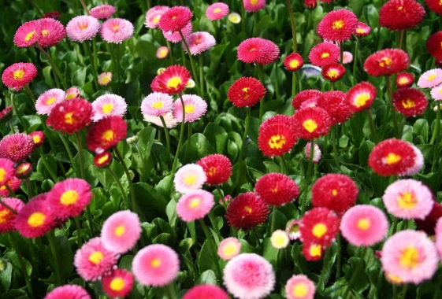 | Маргаритки (многолетние)  Цветение: с мая по август.  Высота: 10-30 см.  Условия выращивания: самое лучшее место — это там, где нет полуденного солнца; растут на любой окультивированной, хорошо дренированной почве.  Использование в дизайне: красочной полосой она подчеркивает геометрию цветников, ковровой дорожкой стелется вдоль садовых тропинок, удерживая границу с газоном и щедро разливая краски перед более высокими садовыми цветами.
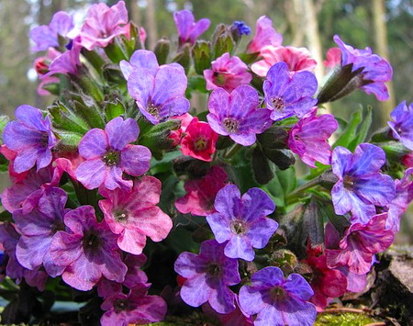 | Медуница (многолетние)  Цветение: с апреля по май.  Высота: 15-30 см.  Условия выращивания: лучше растут в полу тенистых прохладных местах.  Использование в дизайне: благодаря своему обыкновению разрастаться в большие плантации, медуница являются отличным почвопокровным растением для тенистых и влажных зон.
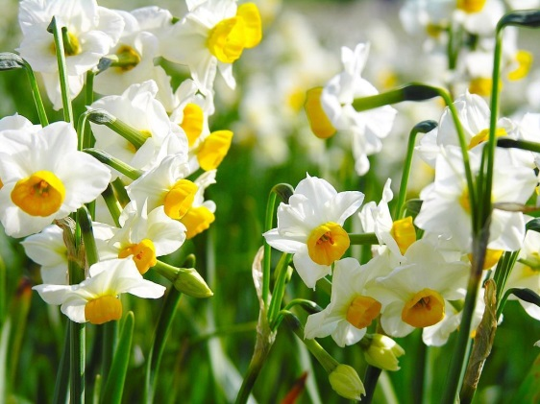 | Нарциссы  Цветение: с апреля по июнь.  Высота: 30-60 см.  Условия выращивания: участки на солнце или в полутени, с рыхлой, плодородной, водопроницаемой почвой без застоя воды.  Использование в дизайне: низкорослые сорта нарциссов прекрасно смотрятся на альпийских горках и в цветниках с невысокими растениями. Более высокорослые сорта высаживают в бордюры и на клумбы.
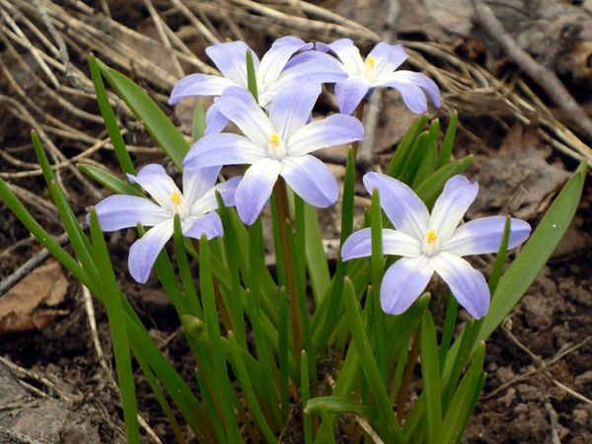 | Хионодоксы  Цветение: с апреля по май.  Высота: 15-25 см.  Условия выращивания: к освещению хионодоксы сравнительно нетребовательны: они хорошо растут и на солнце, и в легком затенении; почва предпочтительна плодородная, хорошо дренированная; избыток влаги недопустим.  Использование в дизайне: удачны групповые посадки под деревьями и кустарниками, на газонах; можно использовать в цветниках; подходят для выгонки.
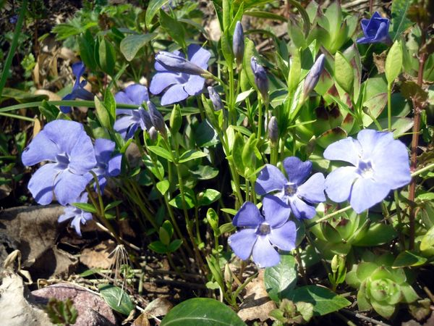 | Барвинок( многолетние)  Цветение: с апреля по май.  Высота: 5-20 см (почвопокровное).  Условия выращивания: полутень или тень — жара и прямые солнечные лучи этому растению противопоказаны; почва рыхлая, плодородная, без застоя влаги.  Использоавание в дизайне: используются в дизайне сада как почвопокровные растения. Зачастую их высаживают на довольно большую площадь, включая наклонную.
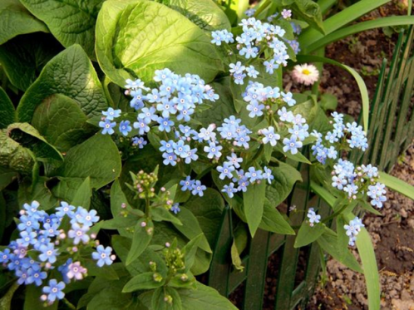 | Бруннера( многолетние)  Цветение: с начала мая.  Высота: 30-50 см.  Условия выращивания: полутень; питательная влажная почва; бруннера хорошо растет на глинистых и суглинистых почвах.  Использование в дизайне: очень хороша для создания стабильных декоративных групп в составе миксбордеров. Бруннеру крупнолистную можно так же использовать и в бордюрах, так как она не разрастается, держит форму весь сезон, листья ее аккуратны, не отмечено и болезней.
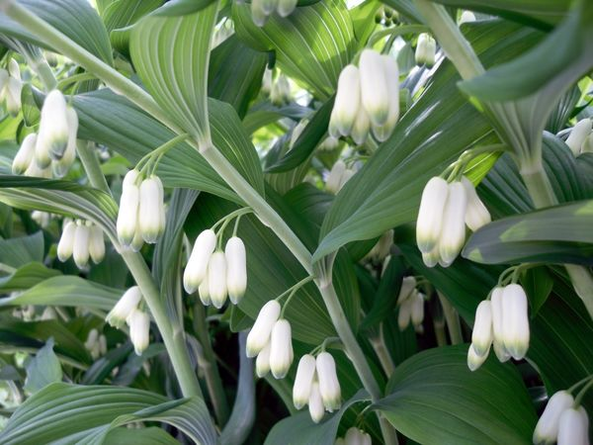 | Купена  Цветение: с мая по июнь.  Высота: 30-100 см (в зависимости от вида).  Условия выращивания: это растение для тенистых и полутенистых участков; на влажной почве выносит и солнце.  Использование в дизайне: хорошо подходит для каменистого сада.
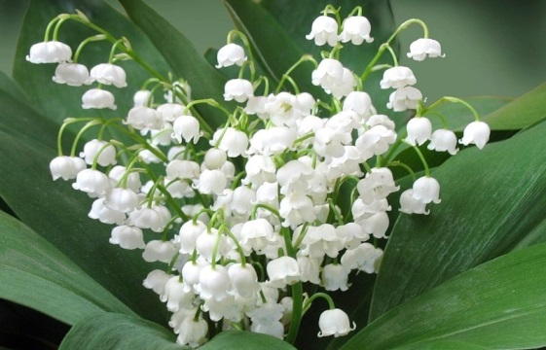 | Ландыши (двулетние)  Цветение: с апреля по июнь.  Высота: 15-30 см  Условия выращивания: тенистые участки; почва рыхлая.  Использование в дизайне: ландыш прекрасное растение для посадки в затененных местах, среди кустарников, у подножия крупных деревьев.
Лето
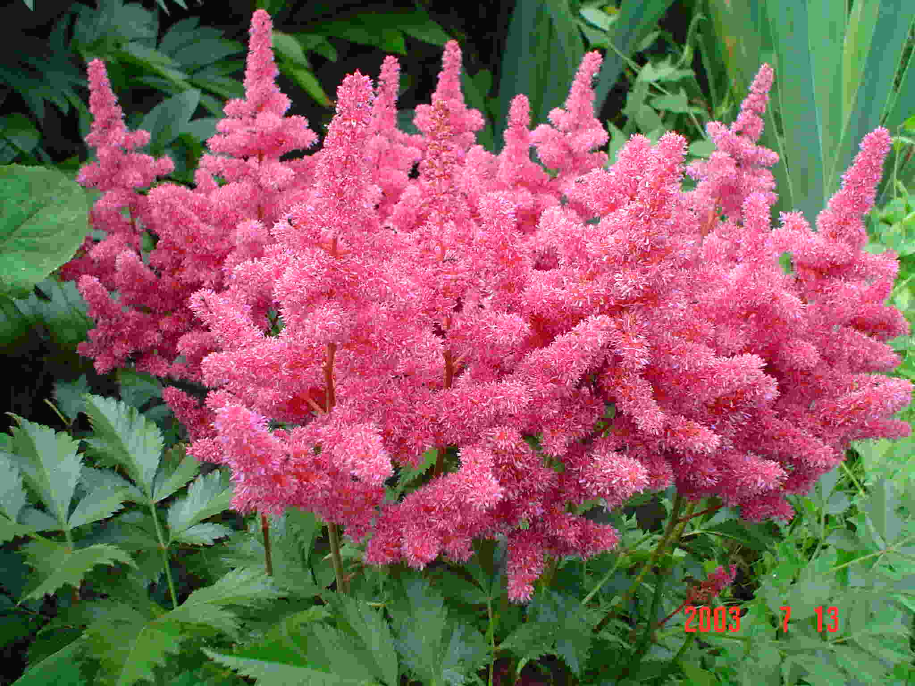 | Астильба (многолетние)  Цветение: с июня по сентябрь.  Высота: 20-120 см.  Условия выращивания: полутень; влажная водопроницаемая почва с высоким содержанием органики.  Использование в дизайне: очень красив цветник или бордюр, состоящий из одних астильб, здесь можно использовать многообразие сортов – форм соцветий и буйства красок.
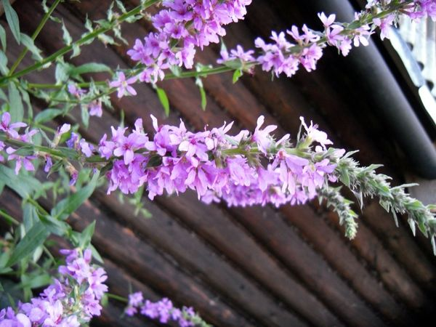 | Дербенник (многолетний)  Цветение: с июля по сентябрь.  Высота: 60-140 см.  Условия выращивания: идеальный вариант — влажный участок, находящийся в тени в послеобеденное время; дербенник может расти даже на очень тяжелых почвах; выносит кратковременное затопление, нуждается в хорошем увлажнении грунта.  Использование в дизайне: его можно использовать для маскировки скучных заборов или других не особо привлекательных объектов.
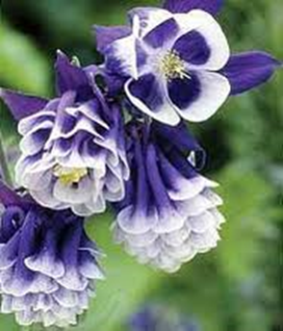 | Аквилегия (водосбор) (многолетние)  Цветение: с июня по август.  Высота: 30-70 см.  Условия выращивания: хорошо переносит тень.  Использование в дизайне: пышные кустики водосбора хорошо сочетаются с разнообразными видами красивоцветущих и декоративнолистных растений.
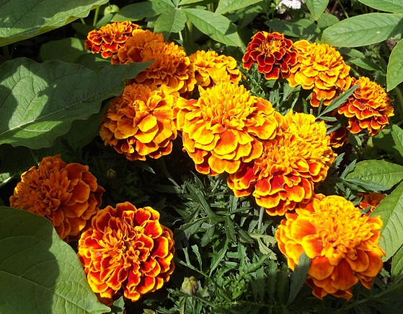 | Бархатцы  Цветение: с июня по октябрь.  Высота: 10-40 см (в зависимости от вида).  Условия выращивания: могут расти в тени и полутени.  Использование в дизайне: в клумбе бархатцы высокорослых сортов располагаются в центре, а по периферии высаживаются низкорослые бархатцы, в этом случае все цветы будут одинаково хорошо видны. Клумбы с высаженными бархатцами, можно устраивать однотонные или на контрасте. Бархатцы очень хорошо подходят для создания живых бордюров на дачном участке.
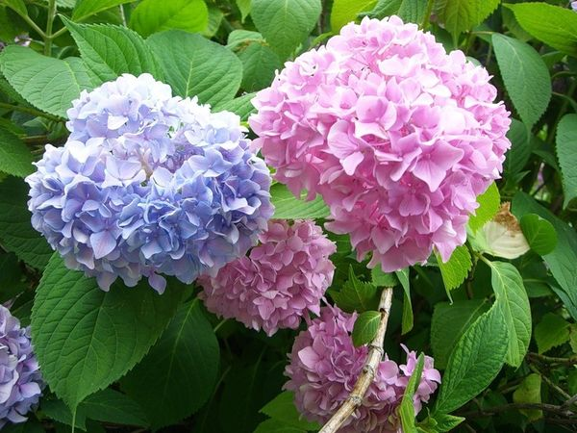 | Гортензия  Цветение: с июня по сентябрь.  Высота: 1-2 м.  Условия выращивания: любит тень и полутень.  Использование в дизайне: гортензии – очень выразительные растения, приносящие своим видом радость многие годы. Они прекрасно подходят к различным стилям оформления сада.
Осень
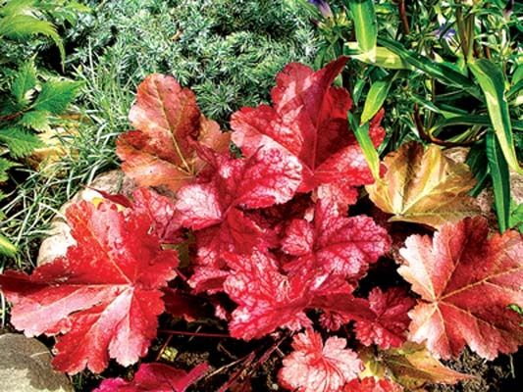 | Гейхера  Цветение: с мая по октябрь.  Высота: 20-40 см.  Условия выращивания: предпочитают полузатененные участки, на которых солнце бывает только в утренние часы.  Использование в дизайне: большим плюсом в выращивании гейхер является то, что листва растения украшает ваш сад с ранней весны и до первых заморозков. Используют гейхеру как в одновидовых посадках, так и в смешанных и групповых.
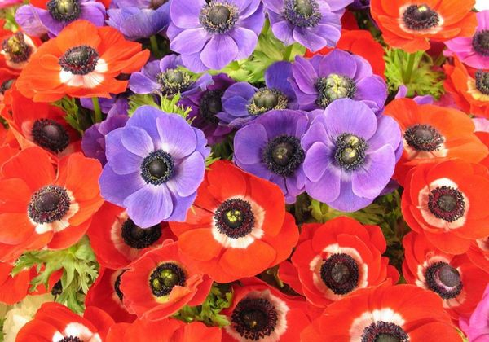 | Анемоны  Цветение: с июля по октябрь.  Высота: 15-30 см.  Условия выращивания: полутень; плодородный рыхлый грунт.  Использование в дизайне: можно смело использовать осенние анемоны для украшения уголков сада, расположенных в полутени. Высаженные группами, анемоны прекрасно дополнят естественный сад.
Зима
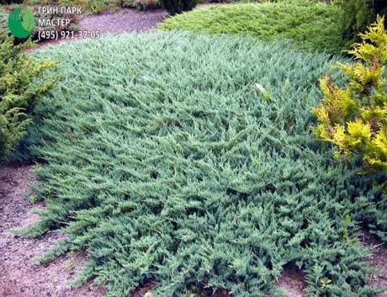 |  | Можжевельник «Андорра Компакта» (низкорослый)  Цветение: вечнозеленный.  Высота: 0,5 до 1 м.  Условия выращивания: предпочитает достаточно влажные, супесчаные почвы; светолюбив, но выносит затенение.  Использование в дизайне: одиночные и групповые посадки на каменистых горках.
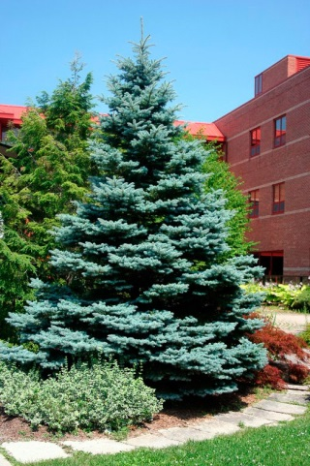 |  | Ель голубая «Misty Blue»  Цветение: вечнозеленный.  Высота: 5-7м.
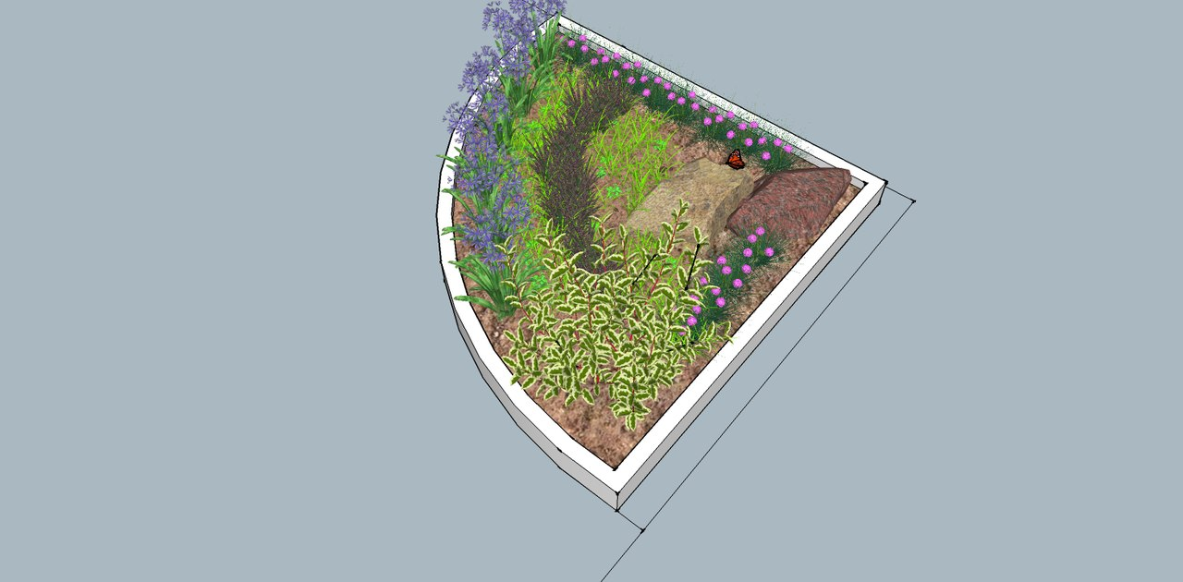

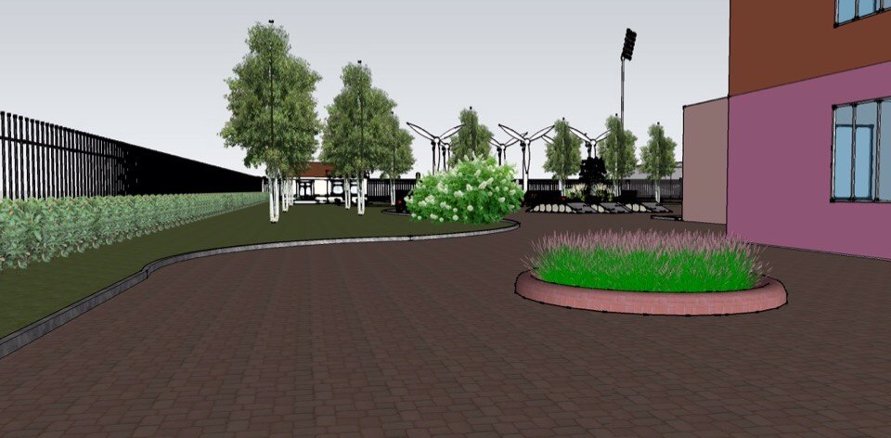

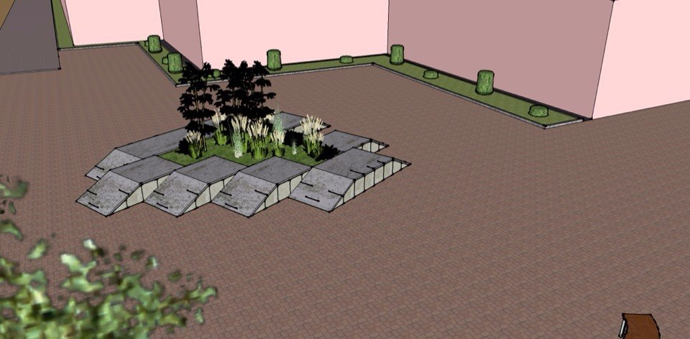

Приложение 8.Альпийские горки.
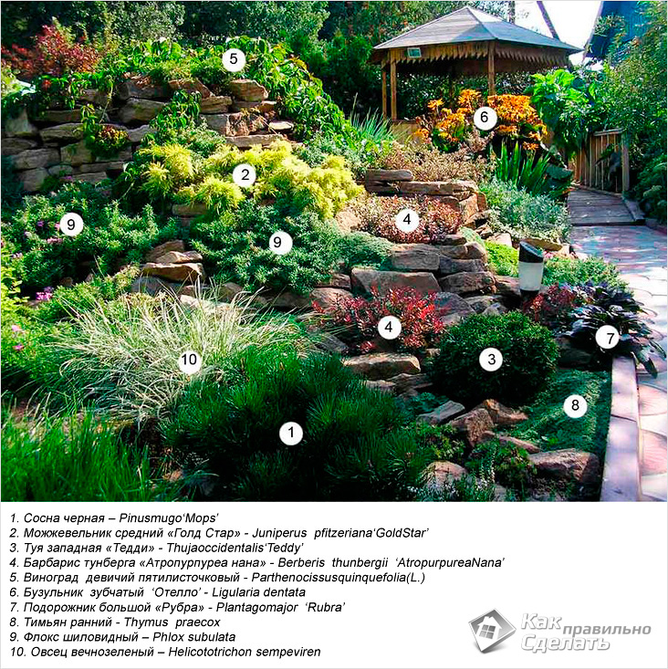

Приложение 9. Ландшафтное освящение.
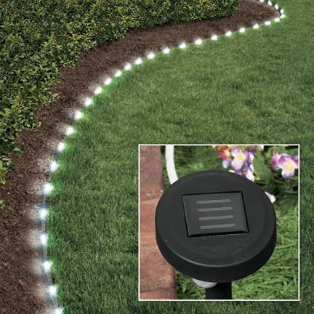

Приложение 10. Система полива.
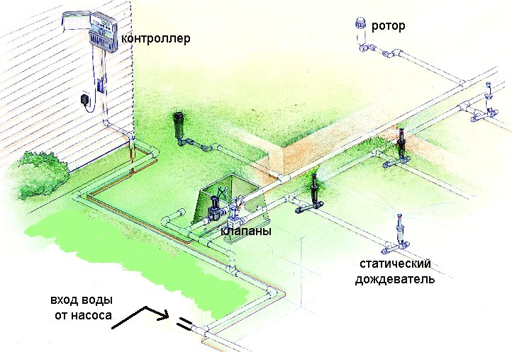

Приложение 11. Альтернативные источники питания
Солнечная батарея.
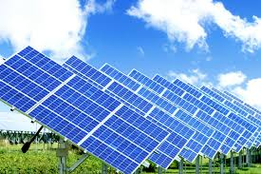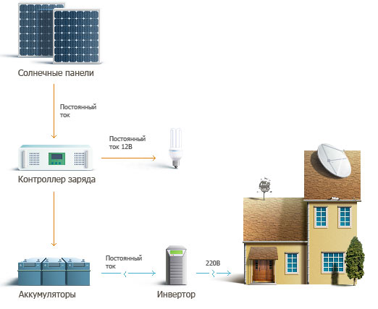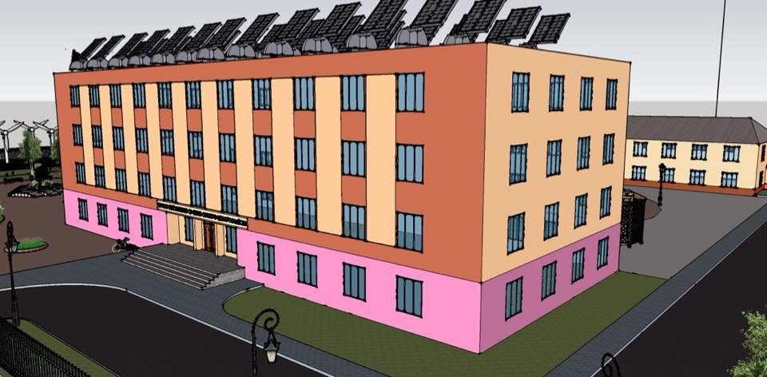
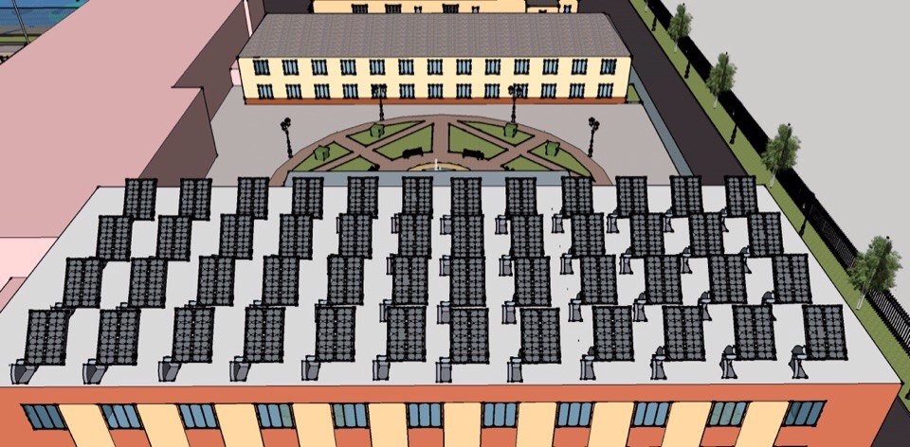
Ветряки.
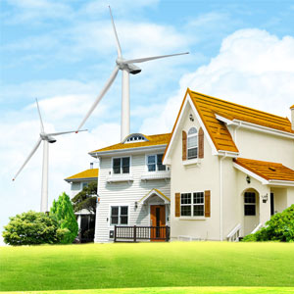
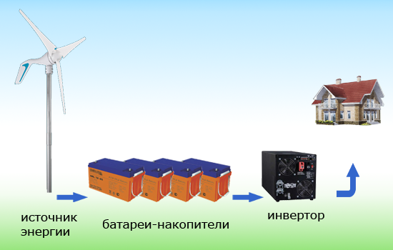
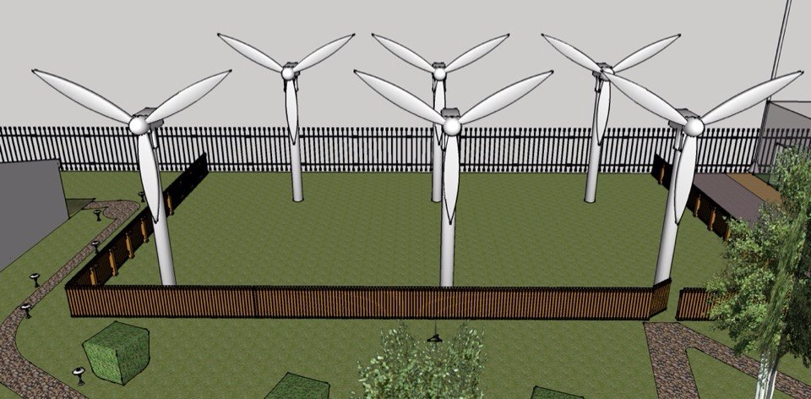
Источник бесперебойного питания
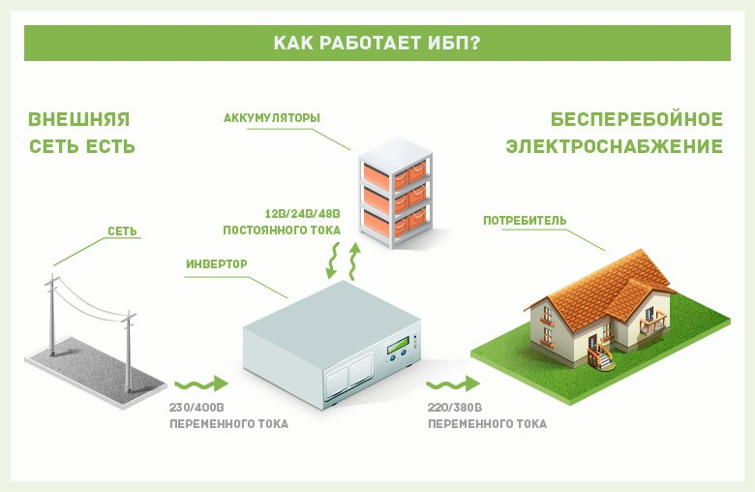
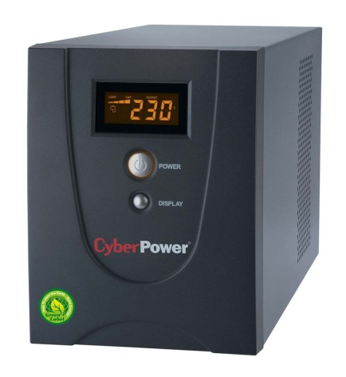

Приложение 12. Генеральный план.

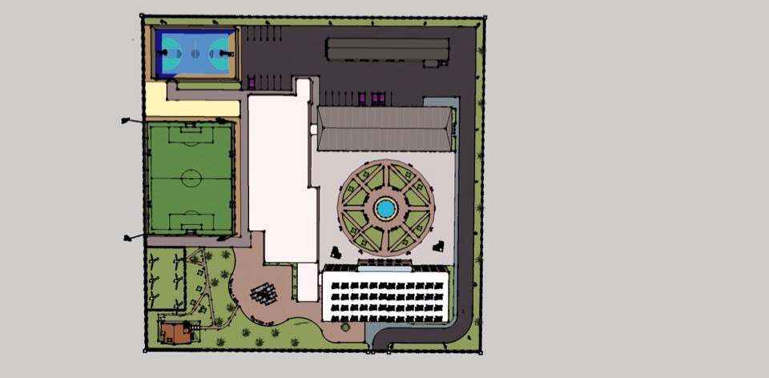

Приложение 13. ЗD-моделирование проекта.
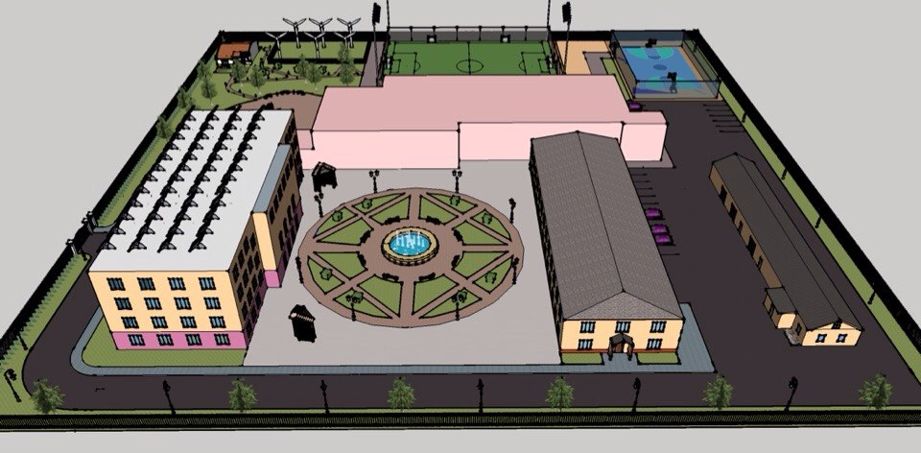
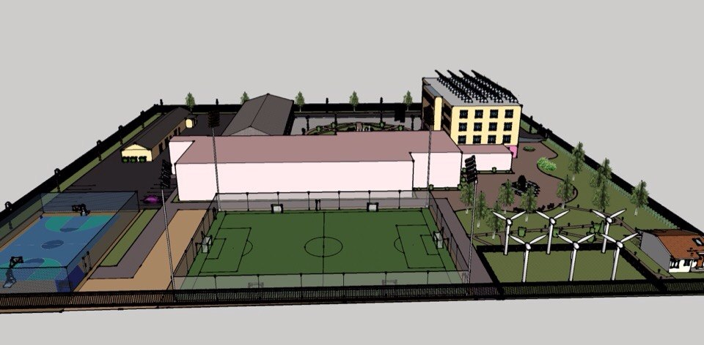
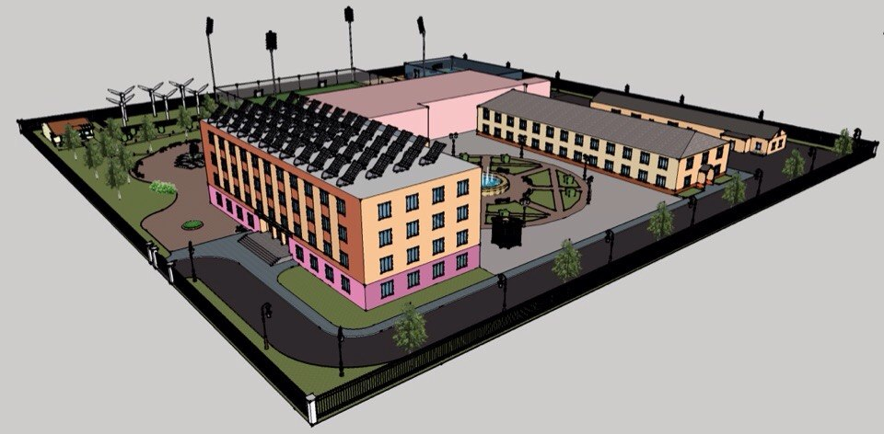
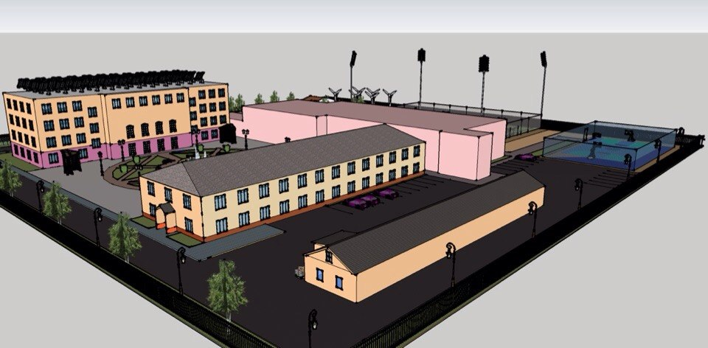
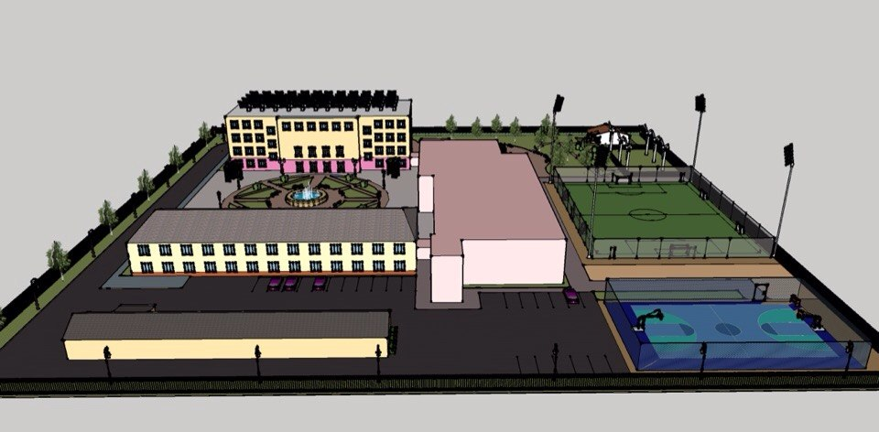

Приложение 14.
- Меню программы
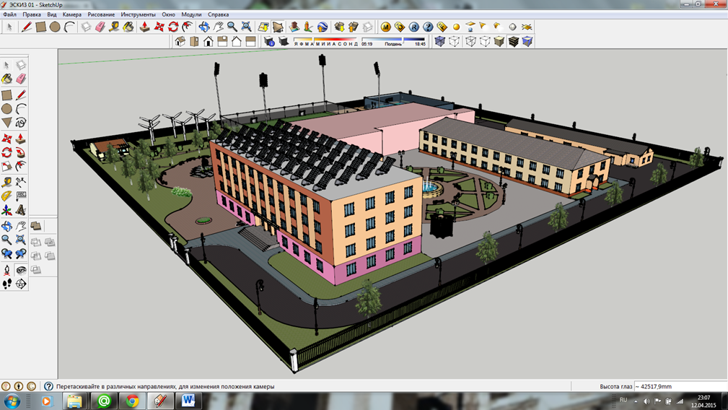
2)Меню заливки
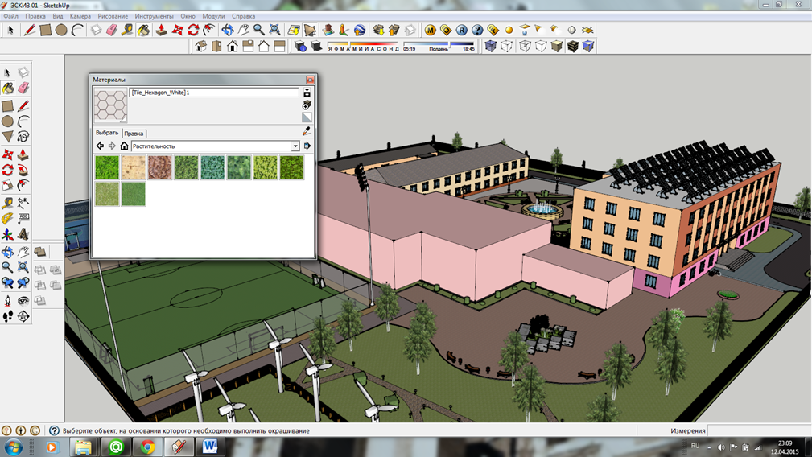
3)Вращение клумб
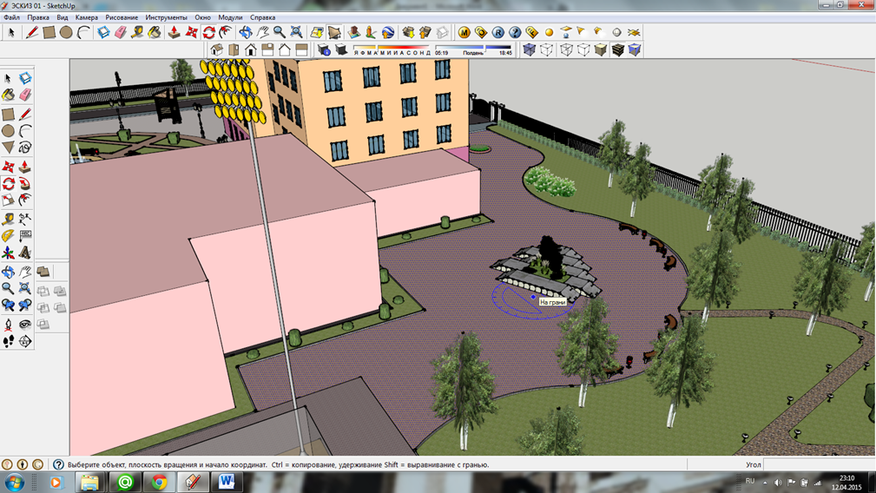
4) возможность использовать рабочую визуализацию , придавать прозрачность объектам
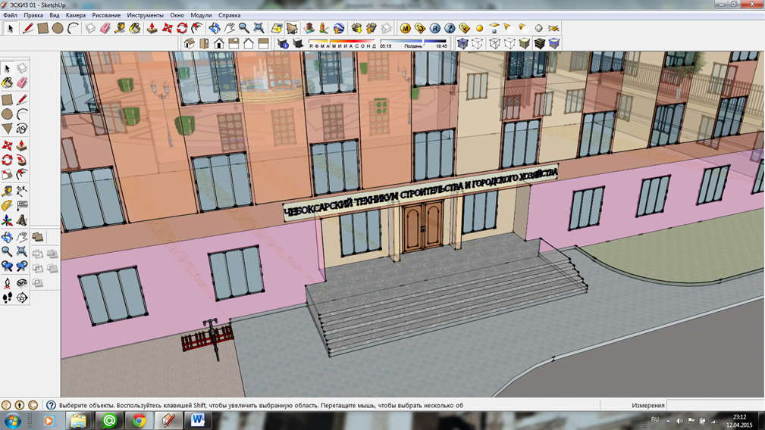
5) Просматривать в режиме каркаса
